IMI TA Regel- u. Regulierventil TA-Nano Plus

IMI Hydronic Engineering Deutschland

Eigenschaften

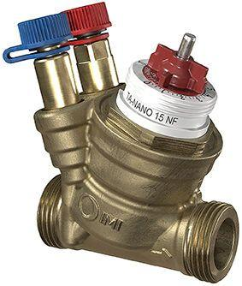

Ausführung

Membran

Nenndruckstufe

PN 25

Nenninnendurchmesser

DN 10, DN 15, DN 20

Werkstoff

Metall

Breite (mm)

50,00

Höhe (mm)

80,00 - 90,00

Länge (mm)

70,00 - 80,00

Anschluss

Außengewinde Gas zylindrisch (BSPP), Innengewinde Gas konisch (BSPT)

Art der Druckkompensation

mechanisch

Arbeitslänge (mm)

65,00 - 75,00

Gewicht (kg)

0,44 - 0,52

max. Differenzdruck (Pa)

600.000,00

max. Mediumtemperatur (Dauerbetrieb) (°C)

-10,00 - 120,00

min. Druckunterschied (Pa)

15.000,00 - 30.000,00

Volumenstrom (m³/s)

0,00

Werkstoffgüte

Ametal-C

Klappencharakteristik

linear

Anschluss Bedienungselement

M30 x 1,5

Setting method directly on product

true